Конспект по развитию речи и рисованию.
Тема: Птицы наши друзья.
Цели: формировать интерес и любовь к природе и к братьям меньшим.
Задачи:

- воспитывать у детей интерес к птицам;

- закрепить называния птиц;

- закрепить знания о перелетных и зимующих птицах.

- формировать у детей умение разрисовывать птичку, передавая форму частей тела, красивое оперение.

- упражнять в рисовании красками, кистью, умение правильно держать кисть.

- развивать образное восприятие , воображение.
Предварительная работа: наблюдение за птицами в природе во время прогулки вместе с родителями; рассматривание иллюстраций, картин с изображением птиц в разные времена года; чтение художественной литературы.
Материал: фотографии зимующих и перелетных птиц, карточки птиц; краски, вода, салфетки.
Ход занятия:

Взрослый: Добрый день очень рада тебя видеть. Давай мы с тобой улыбнемся друг другу. Послушай стихотворение про кого читаю:
Птицы
Ах, как много в мире птиц:
Попугаев и синиц,
Зимородков и клестов,
Пеликанов и дроздов.
Есть сороки, воробьи,
Есть фламинго, соловьи.
Голуби, кукушки,
Пеночки-простушки.
Ворона, сокол и сова
(днем в дупле сидит она)
Дятел по стволу стучит,
В поле перепел кричит.
Знаешь, их так много есть!
Нам их всех не перечесть!
Радуют нас пением
И буйным оперением!
Ребенок: птицы
Ведь мы долго говорили, слушали и смотрели про птиц.

Взрослый: Вот кто так шумел. Кто к нам в гости прилетел?
Ребенок: птицы
Взрослый: Правильно к нам прилетели птицы. Но вот не пойму для чего у нас два разных дерева? Кто скажет? (одно зимнее, а другое летнее). Правильно мы с вами знаем о том, что одни птицы остаются с нами на зиму. Как мы их называем?
Ребенок: Зимующие.
Взрослый: А какие улетают, а весной прилетают, как мы их называем?
Ребенок: перелетные.
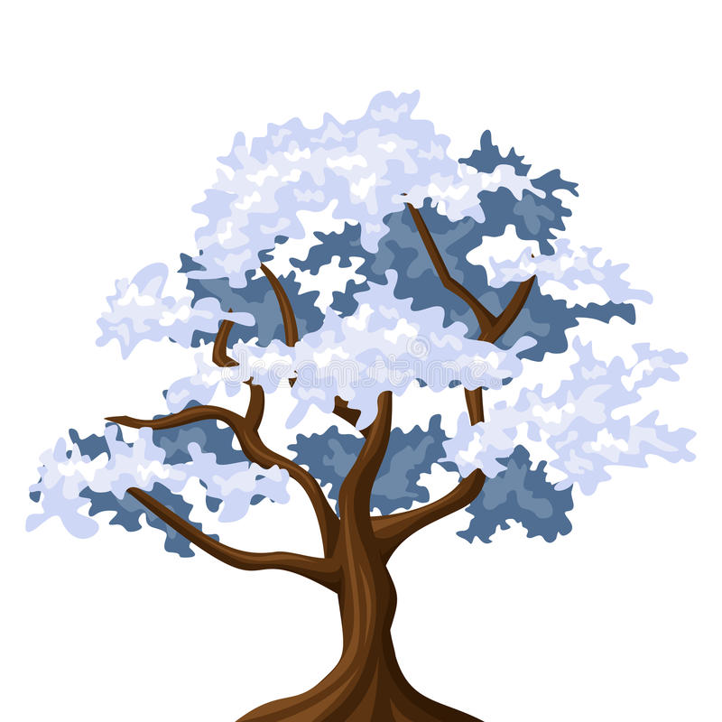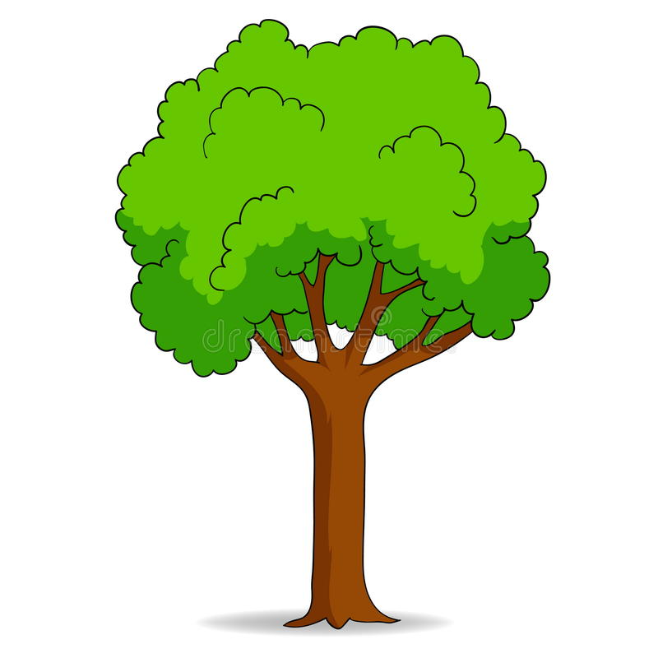
Взрослый: Правильно перелетные вот сейчас мы с тобой будем отгадывать загадки,
я буду читать тебе загадки, а ты их отгадывай, и должны говорить к какому дереву зимнему или летнему относится данная птица. Готова! Начинаем.
- Красногрудый, чернокрылый
Любит зернышки клевать
С первым снегом на рябине
Он появится опять.
Ребенок: Снегирь.
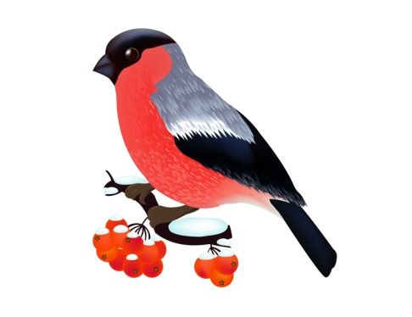
Взрослый : А теперь ответь к какому дереву полетит птица?
Ребенок: К Зимнему
Взрослый: Правильно!
Взрослый:
Чик-чирик, да чик-чирик,
Раздается бойкий крик,
Серенькая птичка,
Ростом невеличка,
Нет на свете веселей,
Эта птичка..
Ребенок: воробей
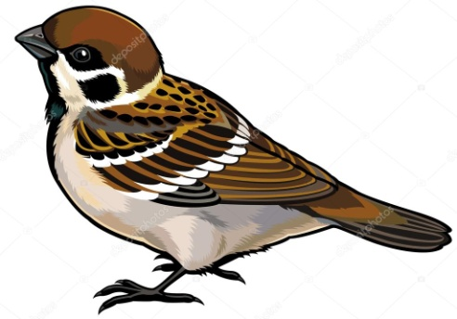
Под карнизами гнездо,
Птичий дом, квартира.
В нём живёт изящная,
Птица — символ мира!
Ребенок: Голубь
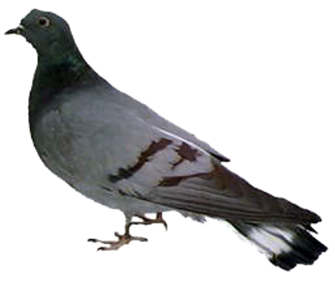
Взрослый: Куда мы его посадим? Правильно на зимнюю ветку. Он не куда не улетает и всегда радует нас.
Я таланта не таю:
Замечательно пою!
Слыша песню из ветвей,
Знайте, это ...
Ребенок: Соловей
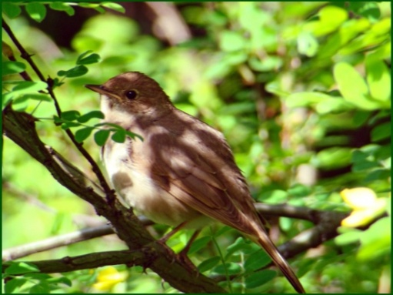
Взрослый: Какая птица соловей
Ребенок: Перелетная. Посадим его на зеленое дерево.
Взрослый:
Рыбку цапнула в пруду.
Цап!- и нет. Имей ввиду
На носу осталась капля.
А зовут эту птицу …
Ребенок: Цапля
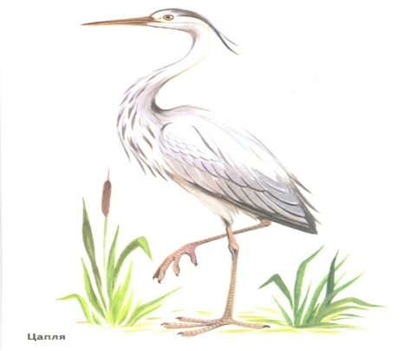

По водной глади будто бы бежит,
Вздымая крылья словно паруса.
Он тянет шею и вот-вот взлетит,-
Воды хозяин рвется в небеса!
Ребенок: Лебедь
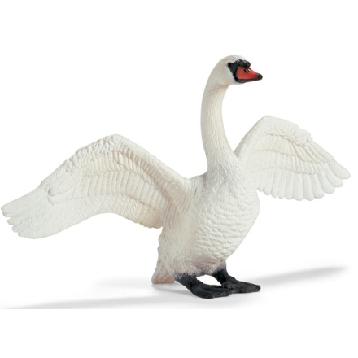
Взрослый:
Солнце греет у порога
И растаяли сугробы,
Потекли рекой ручьи,
Прилетели к нам …
Ребенок: Грачи
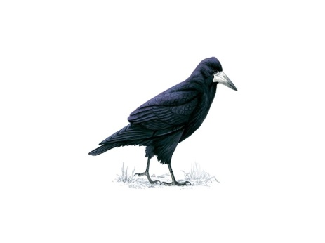
Взрослый:
На березу села стая,
Не свистит, не напевает, -
Это знает млад и стар,
Не поётся слово «Кар»!
Ответ: Стая ворон
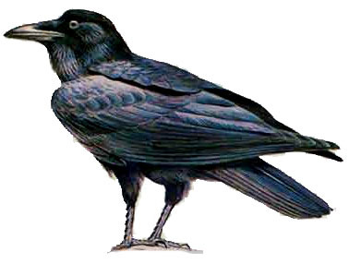
Все время стучит, деревья долбит.
Но их не калечит, а только лечит.
Ребенок: Дятел
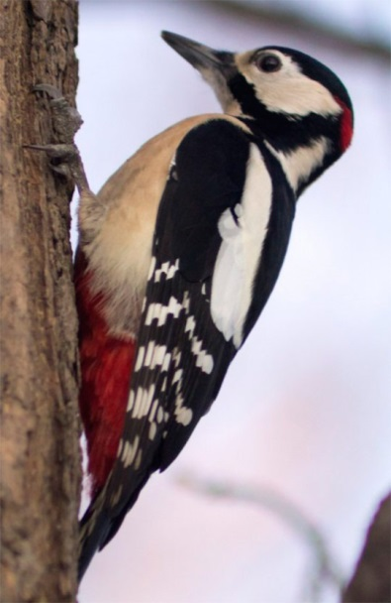
Взрослый:
По ночам она летает,
Спит на дереве лишь днем.
Ребенок: Сова
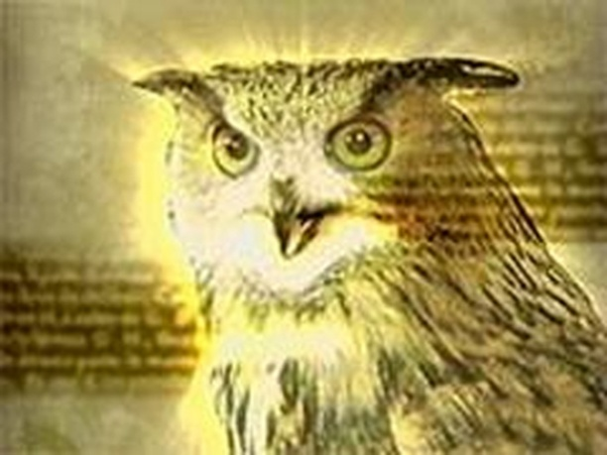
Взрослый:
Зимой на ветках яблоки!
Скорей их собери!
И вдруг вспорхнули яблоки,
Ведь это ...
Желтая брюшко воробью подружка
Ребенок: синичка.
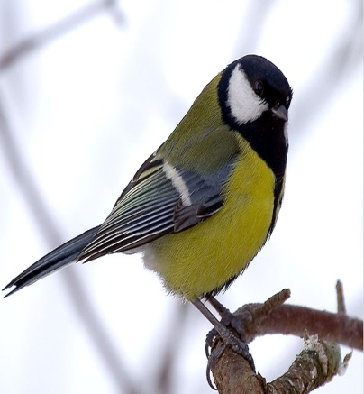
Взрослый:
- Угадайте, что за птичка
Темненькая невеличка,
Беленькая с живота,
Хвост раздвинут в два хвоста.
Ребенок: ласточка
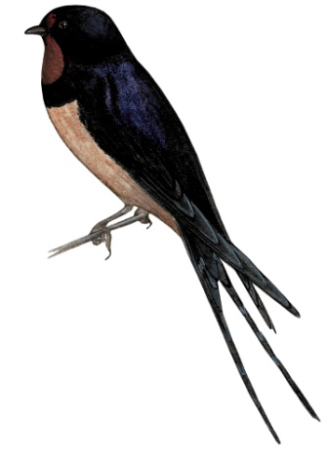
Молодец хорошо разбираешься в птицах. Ребенок: Нет еще у нас остались: индюк, петух, уточка.
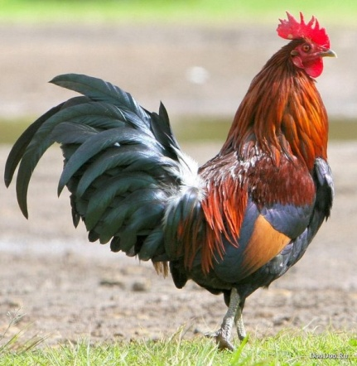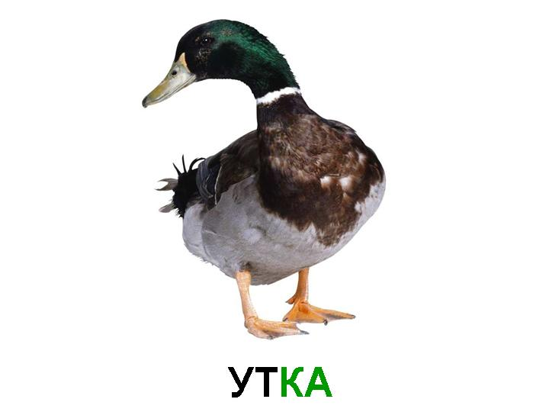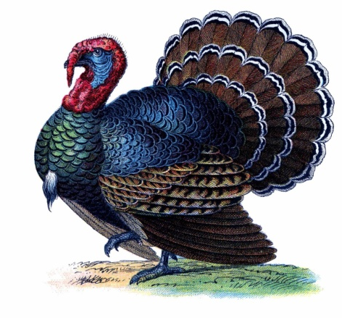
Взрослый: Что случилось? Почему птицы на месте?
Ребенок : Они домашние.
Взрослый: Правильно, эти птицы домашние.
А теперь давай с тобой встанем и проведем:
Физминутку
Три хлопка над головой
Два хлопка перед собой
Правую руку за спину спрячем
И на двух ногах поскачем.
Взрослый: А теперь мы с тобой поработаем. На предыдущем занятии мы с тобой лепили птичку. Сядем за стол возьмем кисточки и краски и нарисуем наших птиц (любые птицы). Какими красками? Ответы ребенка: коричневые крылышки а грудка красная или желтая или вообще коричневый воробей.

Взрослый: Давай вспомним правила, как пользоваться красками и кисточкой.
Ребенок: Кисточку брать в правую руку, сильно не нажимать на ворс кисточки. Краску брать немножко. Аккуратно пользоваться салфеткой…
Взрослый: Молодец! Всё ты знаешь, а теперь проведем пальчиковую гимнастику.
Пальчиковая гимнастика
Дятел-дятел (помахивать кистями рук, как крыльями).
Сел на сук.
Тук-тук-тук (одновременно стучать большими пальцами обеих рук по столу),
Тук-тук-тук (одновременно стучать указательными пальцами обеих рук по столу),
Тук-тук-тук (одновременно стучать средними пальцами обеих рук по столу),
Тук-тук-тук (одновременно стучать безымянными пальцами обеих рук по столу),
Тук-тук-тук -(Одновременно стучать мизинцами обеих рук по столу.)
Долбит сук.
А теперь приступаем к работе.
(Звучит тихая музыка пение птиц.)
Итог.
Что мы делали? Какие птицы есть.
Что понравилось. Благодарю за работу.

